

**Smart Pocket 공식 계정이 Telegram에 가입했습니다! 설정부터 사용법까지 한눈에 보는 완벽 가이드 📕**

# 소개

Telegram은 속도, 보안 및 완전 무료로 잘 알려진 크로스 플랫폼 메시징 앱입니다. 텍스트 메시지, 이미지, 비디오 및 파일을 보낼 수 있으며, 음성 및 영상 통화도 지원합니다. Telegram은 비밀 채팅(종단 간 암호화)과 자동 삭제 메시지 같은 보안 기능으로 개인정보 보호에 중점을 둡니다.

또한 Telegram은 최대 200,000명의 회원을 수용할 수 있는 대규모 그룹 및 메시지 방송 채널을 지원합니다. 클라우드 동기화를 통해 여러 장치에서 계정을 사용할 수 있으며, 데이터를 잃지 않고 관리할 수 있습니다. 또한 커스텀 스티커, 봇 및 다양한 자동화 기능을 지원하여 개인, 비즈니스 및 커뮤니티 사용에 있어 다목적 도구로 사용할 수 있습니다.

# 새로운 Telegram 계정 만들기 단계

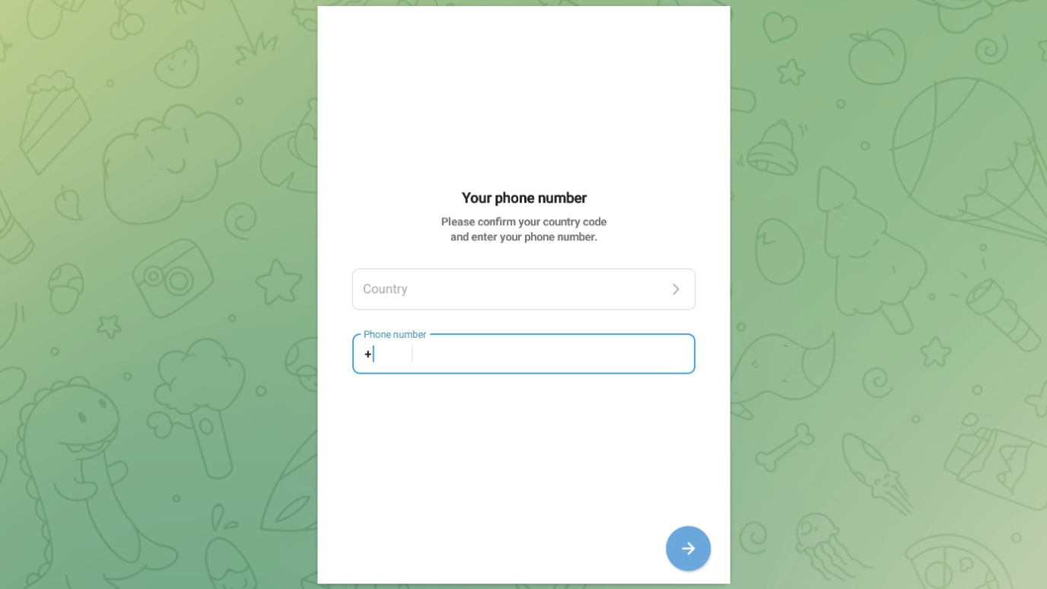

* 공식 웹사이트, Google Play(Android) 또는 App Store(iOS)에서 앱을 다운로드하세요.
* 전화번호 입력: 앱 설치 및 실행 후 국가 또는 지역을 선택한 다음, 계정 식별용 전화번호를 입력하세요.
* SMS 또는 전화로 인증 코드를 수신하세요.
* 인증 코드 입력: 받은 코드를 앱에 입력하여 신원을 확인하세요.
* 프로필 설정: 인증 후 사용자 이름을 선택하고 프로필 사진을 업로드할 수 있습니다(선택 사항). 이름(필수)은 별명을 사용할 수 있습니다.
* Telegram 사용 시작: 설정이 완료되면 친구와 채팅을 시작하거나 그룹 및 채널에 가입할 수 있습니다.

# 공식 그룹 가입 방법

● 창립자 Yuda의 게시물 ([@yudaceo](https://twitter.com/yudaceo)): 초기 후원자를 위한 Alpha 그룹! 특별 선물 및 이벤트가 진행 중입니다. 지금 가입하세요!

● Smart Pocket 공식 계정의 게시물: Telegram 출시 기념 이벤트(종료됨). 게시물 링크를 클릭하여 Smart Pocket 계정에 가입하세요.

● Pockemy 공식 계정의 게시물: 새로운 밈 코인의 에어드랍. 링크를 통해 이벤트와 그룹에 가입하세요. 이전 두 계정과 달리, 가입 후 모든 회원이 채팅에 참여할 수 있습니다.

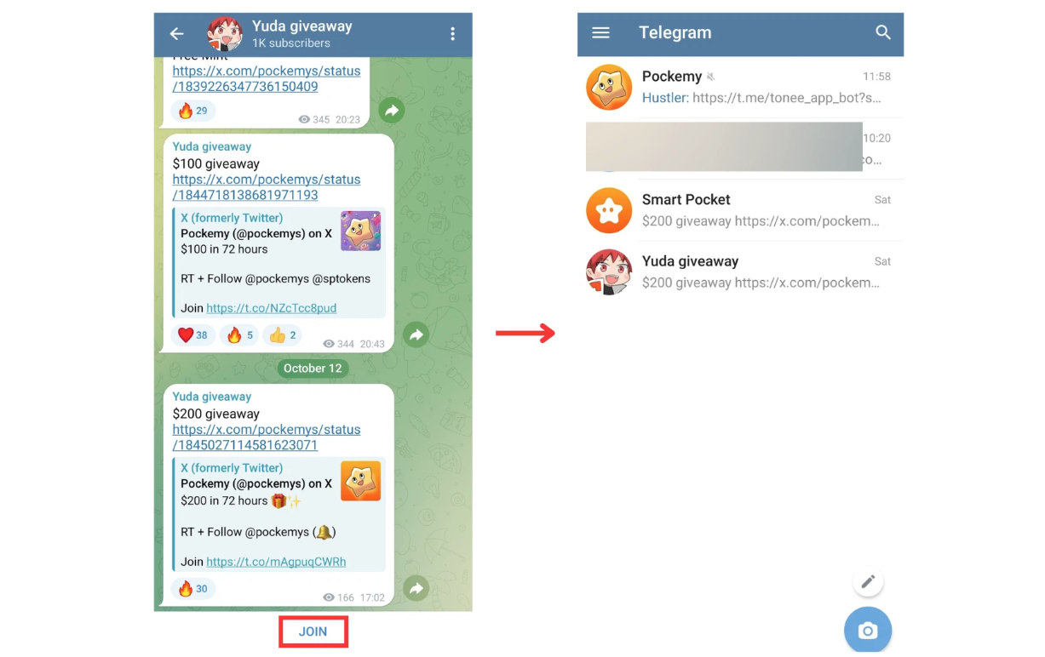

# 기능 설정

## 음소거 설정

Telegram에서 음소거 옵션을 설정하면 특정 채팅이나 그룹에서 과도한 알림을 피할 수 있습니다.

* 개별 채팅 또는 그룹 음소거: 채팅 또는 그룹을 열고, 오른쪽 상단의 점 3개 메뉴를 탭한 후 '음소거'를 선택하세요.
* 음소거 기간 선택: '음소거 기간'은 8시간, 2일 또는 1년 등의 시간을 제공합니다.
* '영구 음소거' 옵션으로 알림을 영구적으로 끌 수 있습니다.

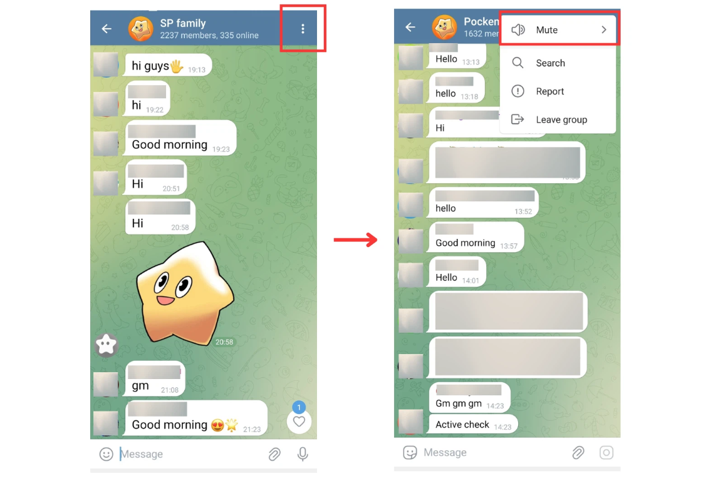

'음소거 기간' 옵션 -> 음소거 시간을 선택하세요 (8시간, 2일, 1년 등).

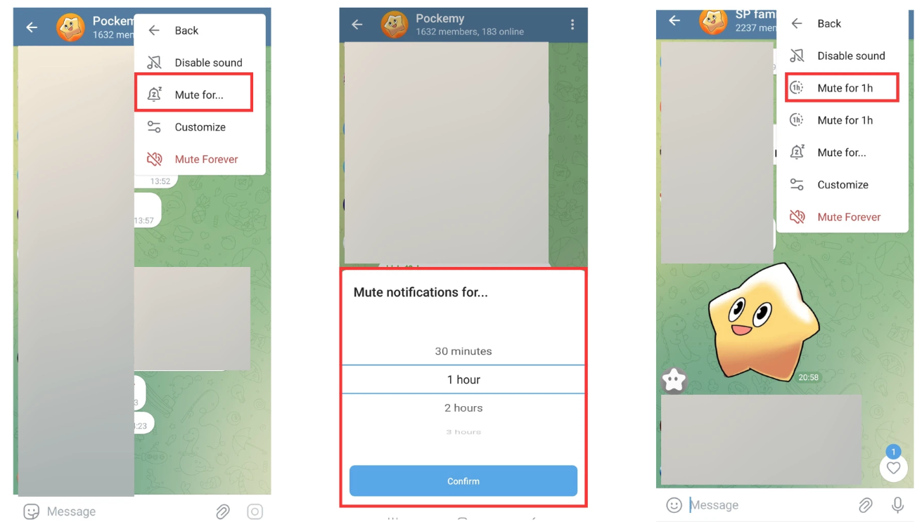

'영구 음소거' 옵션 -> 알림을 영구적으로 끄기.

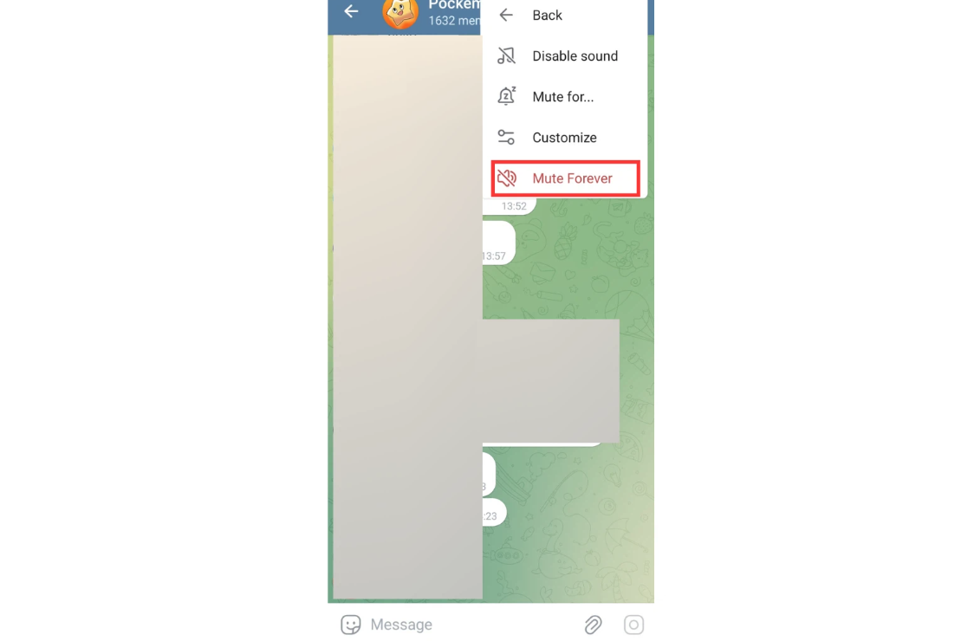

## 모든 채팅 알림 음소거

모든 알림을 음소거하려면 왼쪽 상단의 세 줄을 탭한 후 '설정'을 선택하고 '알림 및 소리'로 이동하세요.

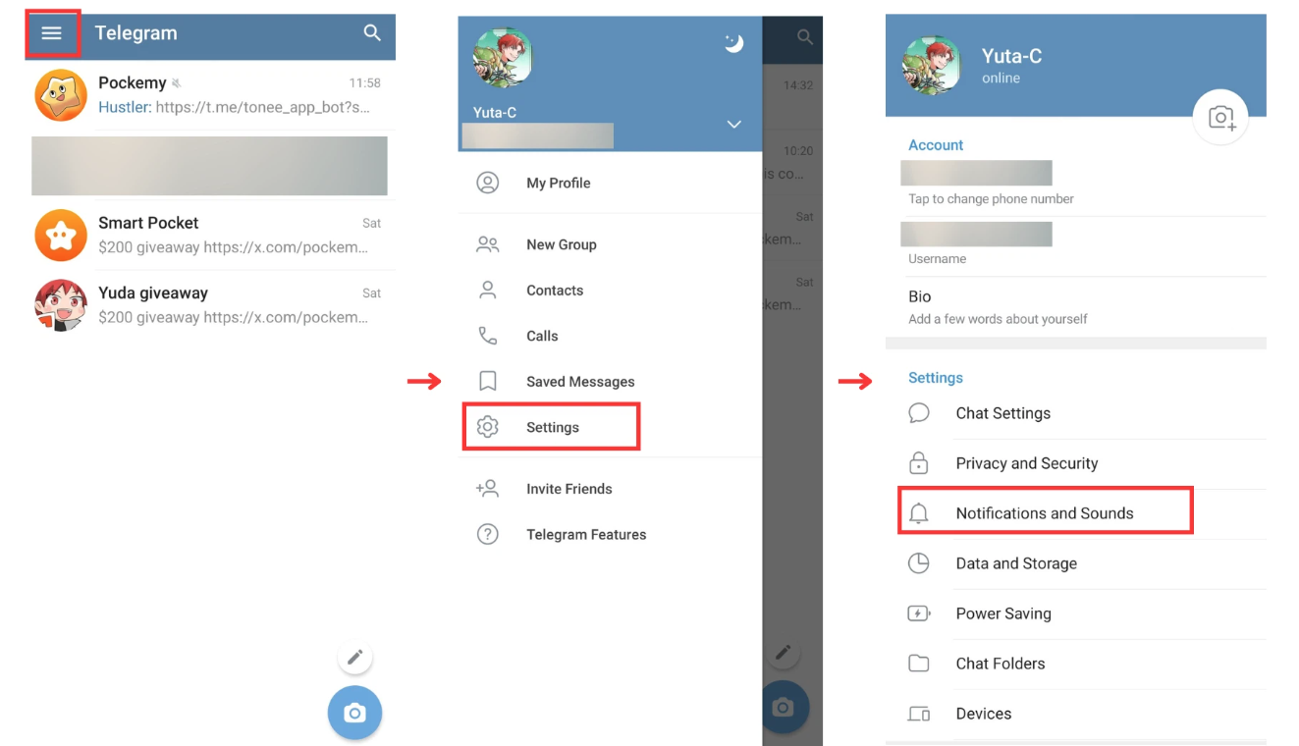

여기에서 사운드 알림을 완전히 끌 수 있으며, 개인 채팅, 그룹 및 채널에 대한 알림을 개별적으로 맞춤 설정할 수 있습니다.

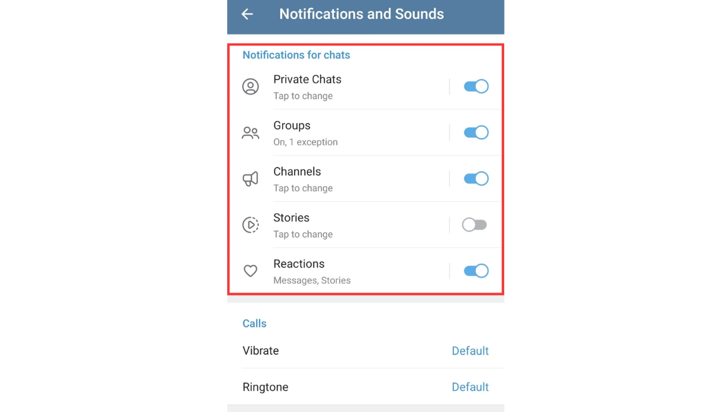

## 이름 변경

이름을 변경하려면 왼쪽 상단의 세 줄을 탭하고 '내 프로필'로 이동한 다음 상단의 연필 아이콘을 탭하세요.

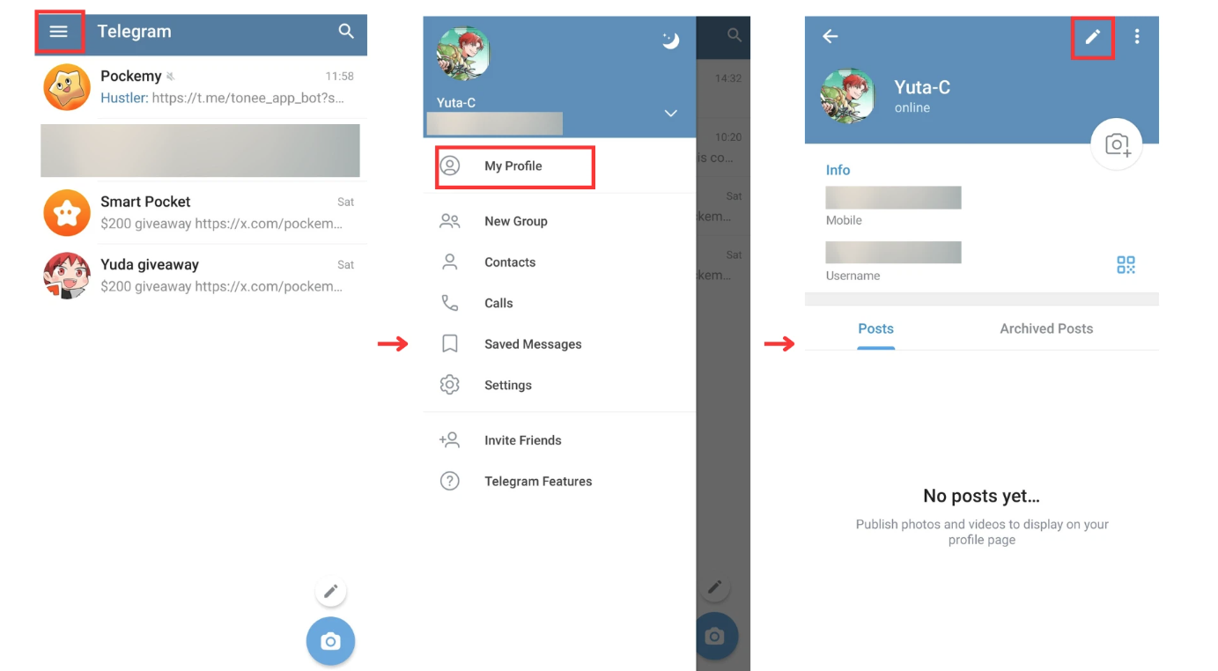

그런 다음 이름(필수)과 성(선택 사항)을 변경할 수 있습니다. 체크 표시를 탭하여 변경 사항을 저장하세요.

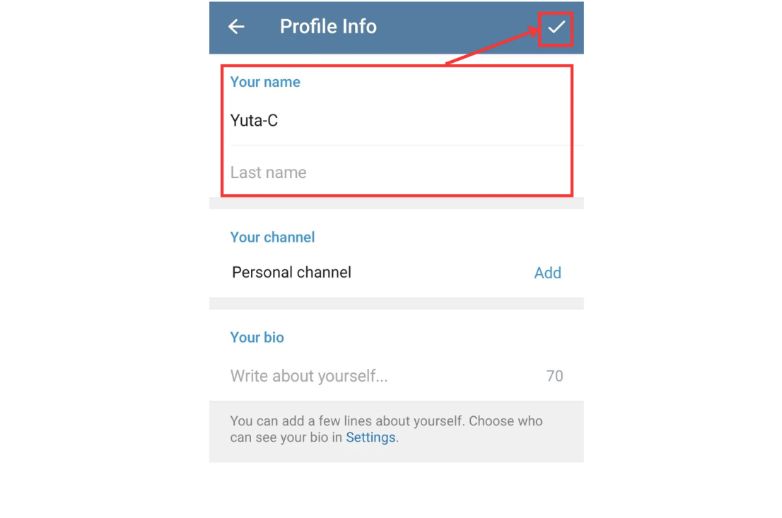

## 글꼴 크기 및 배경 조정

글꼴 크기를 조정하거나 채팅 배경을 변경하려면 왼쪽 상단의 세 줄을 탭한 다음 '설정' 및 '채팅 설정'을 선택하세요.

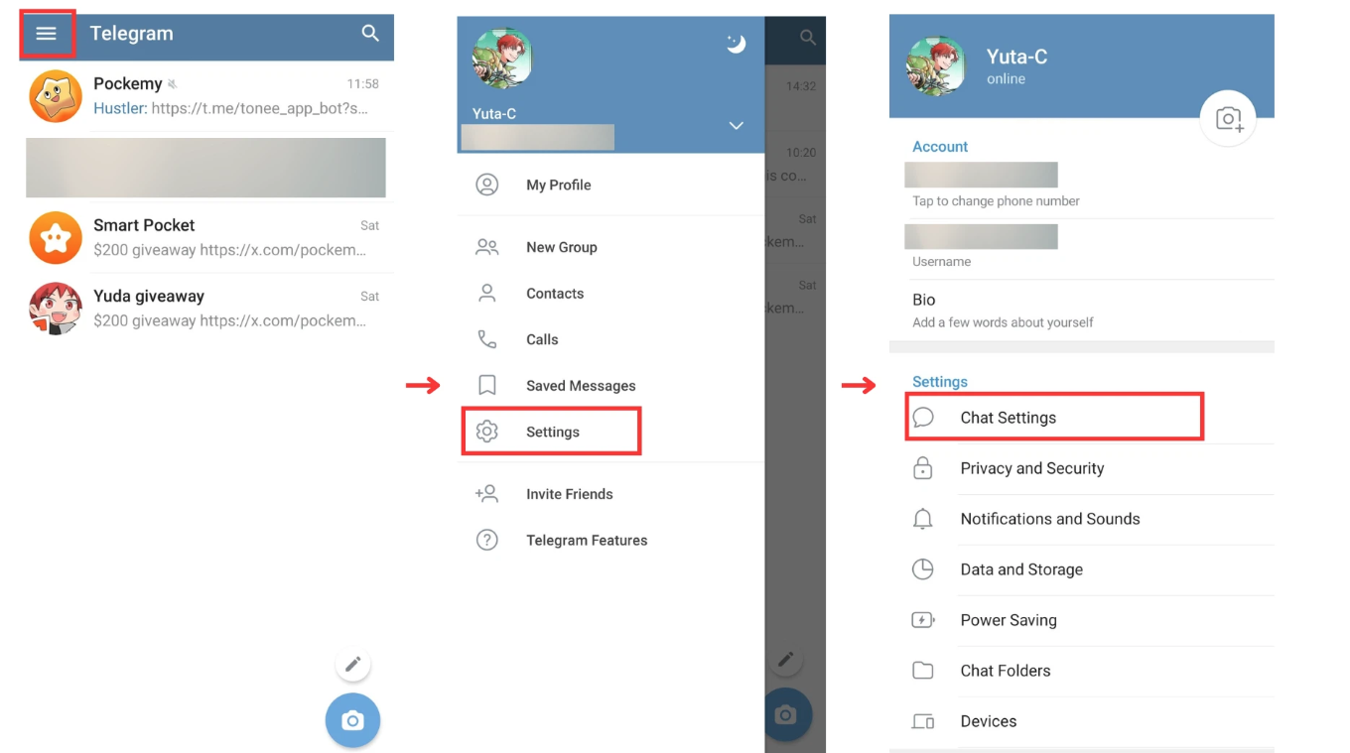

글꼴 크기를 변경하려면: '메시지 텍스트 크기' 아래의 슬라이더를 사용하여 글꼴 크기를 조정하세요. 변경 사항은 즉시 적용됩니다.

채팅 배경을 변경하려면: '채팅 배경 변경'을 탭하여 기본 옵션 중에서 선택하거나 사용자 이미지를 업로드하세요.

또한 그라데이션이나 패턴을 선택하여 채팅의 시각적 스타일을 맞춤 설정할 수 있습니다.

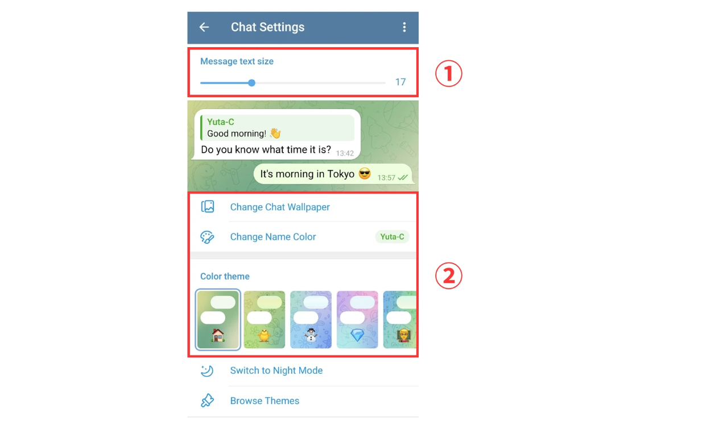

# 개인 정보 보호 설정 및 이중 인증

Telegram은 계정과 개인 정보를 보호할 수 있는 여러 가지 개인 정보 보호 설정을 제공합니다. 다음은 설정 방법입니다:

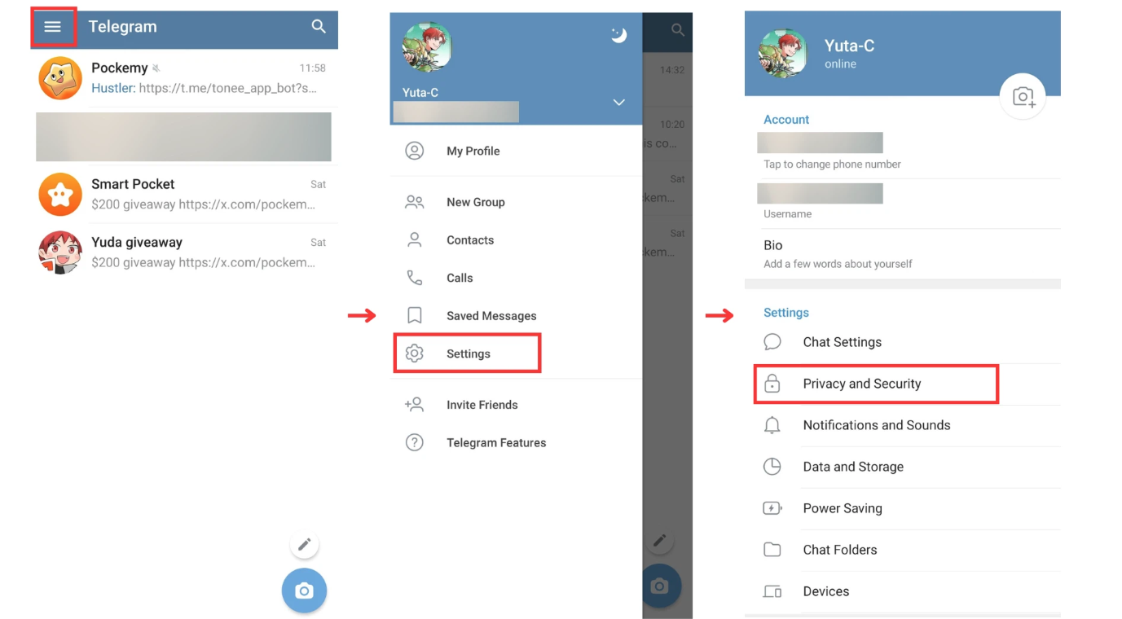

'개인 정보 보호 및 보안' 섹션에서 전화번호, 온라인 상태, 프로필 사진 등을 볼 수 있는 사람을 제어할 수 있습니다. 다음 옵션을 조정할 수 있습니다:

* 전화번호 가시성
* 마지막 접속/온라인 상태를 볼 수 있는 사람
* 프로필 사진 가시성
* 메시지를 전달할 수 있는 사람
* 통화 설정
* 그룹 초대 가능자

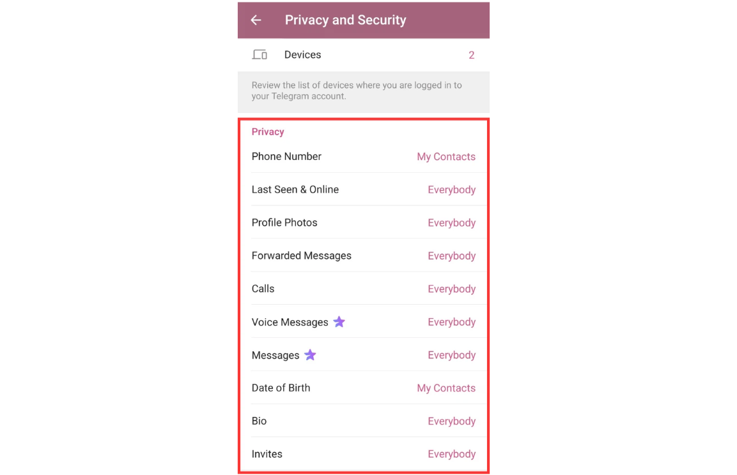

## 이중 인증 설정

추가적인 보안을 위해 이중 인증을 활성화하여 새 장치에서 로그인할 때 비밀번호와 전화번호 인증 코드를 모두 요구하도록 설정하세요.

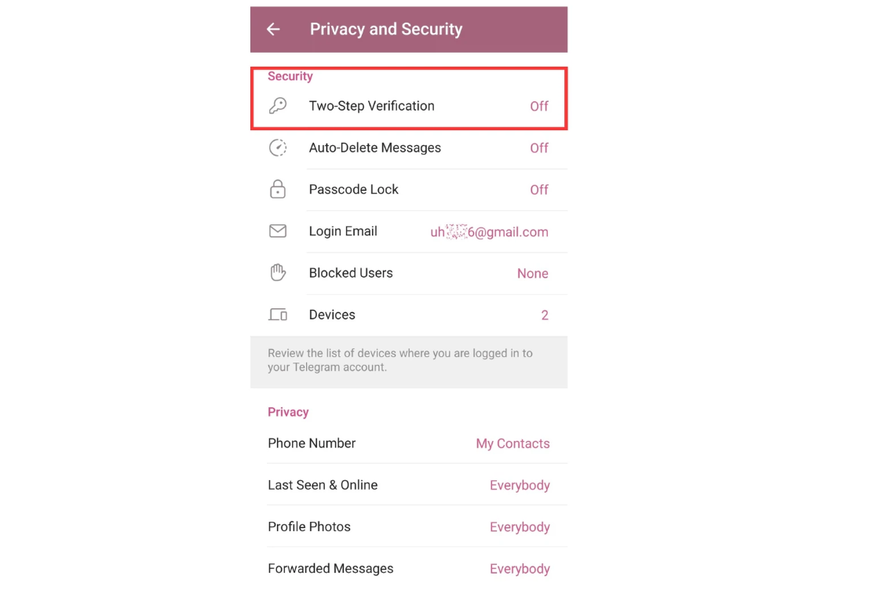

'설정'으로 이동한 후 '이중 인증'을 찾으세요.

비밀번호를 설정하고 확인하세요.

비밀번호 힌트나 비밀번호를 잊었을 때를 대비해 복구 이메일을 설정할 수도 있습니다.

이 설정이 완료되면 새 장치에서 로그인할 때마다 비밀번호가 필요합니다.

# 이모티콘과 스티커 사용

Telegram에서 메시지 입력 필드 옆의 '이모티콘' 아이콘을 탭하면 이모티콘, GIF 및 스티커 세 가지 옵션에 액세스할 수 있습니다.

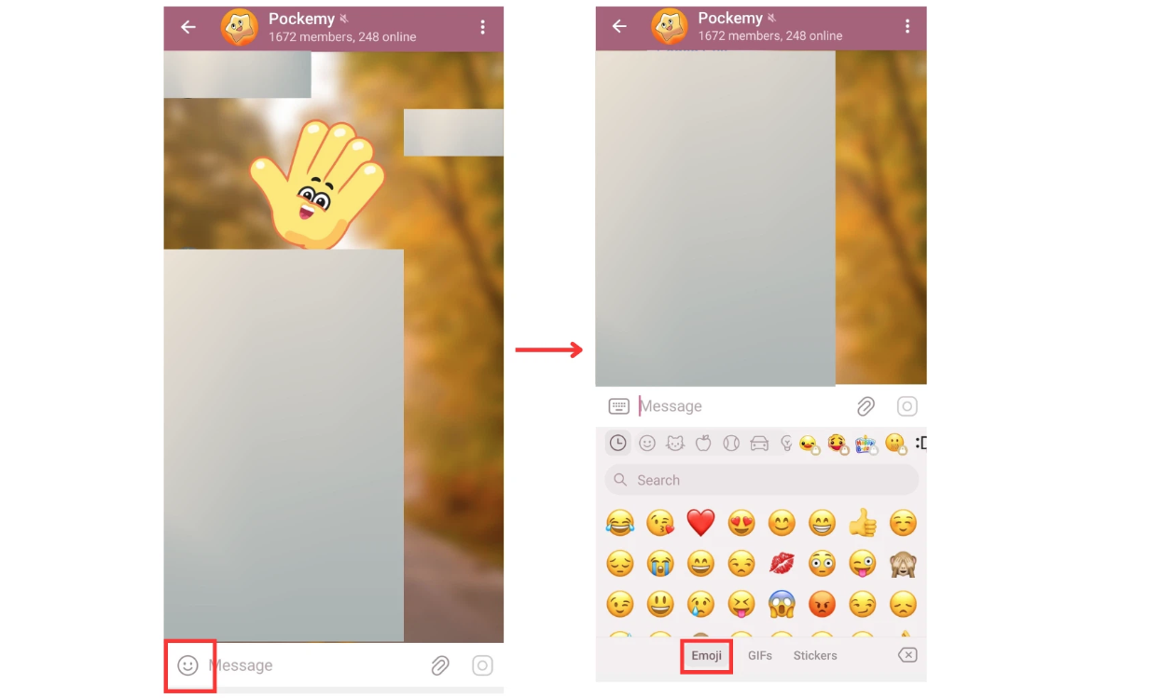

## 1. 이모티콘

채팅 창에서 스마일 아이콘을 탭하고 보낼 이모티콘을 선택하세요.

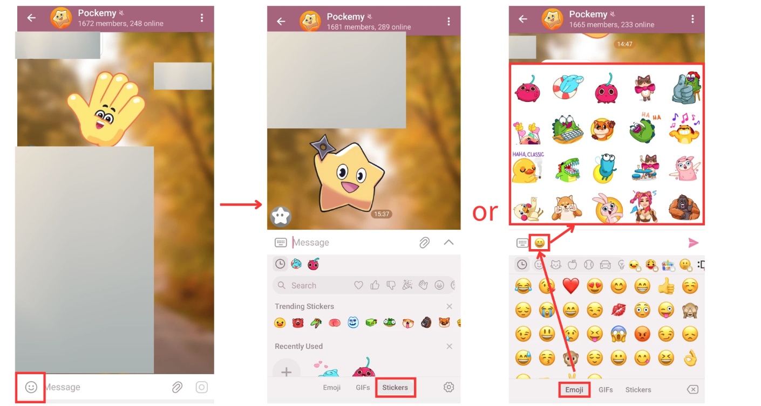

## 2. 스티커

스마일 아이콘을 탭한 후 '스티커' 탭을 선택하세요. 보낼 스티커를 탭하거나 이모티콘을 입력하면 Telegram이 관련된 스티커를 자동으로 추천합니다.

검색 아이콘을 탭하여 특정 이모티콘이나 스티커를 빠르게 찾을 수도 있습니다.

# 채팅 에티켓 및 규칙

Telegram에서 채팅할 때는 다음 에티켓과 규칙을 염두에 두세요:

* 다른 사람을 존중하세요: 친절하게 행동하고 존중하는 태도를 유지하세요. 개인적인 공격, 모욕, 비방성 발언은 피하세요.
* 메시지 수를 제한하세요: 대량의 메시지를 보내거나 동일한 스티커를 연속으로 반복해서 보내지 마세요.
* 멘션을 적절히 사용하세요: 꼭 필요한 경우가 아니면 대규모 그룹에서 @everyone을 사용하지 마세요.
* 그룹 규칙을 따르세요: 광고, 자기 홍보 또는 부적절한 콘텐츠는 허용되지 않습니다. 게시하기 전에 규칙을 확인하세요.
* 프라이버시를 보호하세요: 공개된 그룹이나 채널에서 개인 정보를 공유하거나 다른 사람의 프라이버시를 침해하지 마세요.
* 적절한 콘텐츠를 보내세요: 상황과 대상에 맞는 메시지, 스티커, 이모티콘을 사용하세요.
* 예의 바르게 답변하세요: 메시지와 질문에 정중하고 신속하게 응답하세요.

# 결론

이 기사에서는 Telegram을 사용하는 기본 사항, 계정 생성, 공식 그룹 가입, 기능 설정 및 이모티콘과 스티커 사용 방법을 다루었습니다. 또한 모든 사람이 즐겁고 존중받는 경험을 할 수 있도록 채팅 에티켓과 규칙을 검토했습니다.

이 지침을 따르면, 친근한 환경을 조성하고 그룹 내 원활한 소통을 보장할 수 있습니다.

**최신 업데이트를 확인하려면 다음을 방문하세요:**  
Smart Pocket 공식 웹사이트: [https://smapocke.com/  
Smart Pocket 공식 Discord: https://discord.com/invite/smartpocket  
JAPAN DAO 공식 웹사이트: https://japandao.jp/  
JAPAN DAO 공식 Discord: https://discord.com/invite/japandao  
Pockemy 공식 X 계정: https://x.com/pockemys